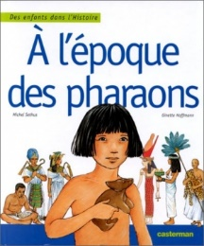
A l’époque des pharaons
1
Michel Sethus et Ginette Hoffman

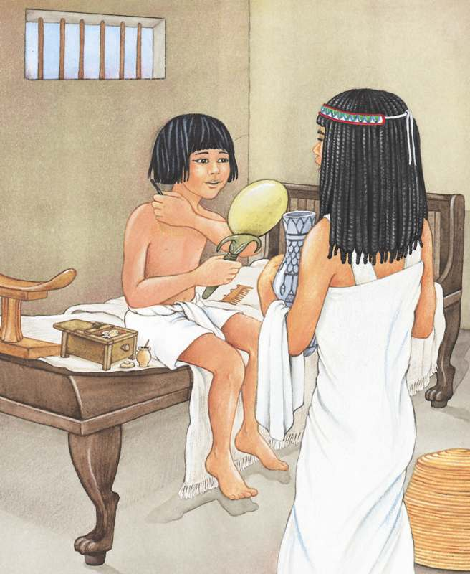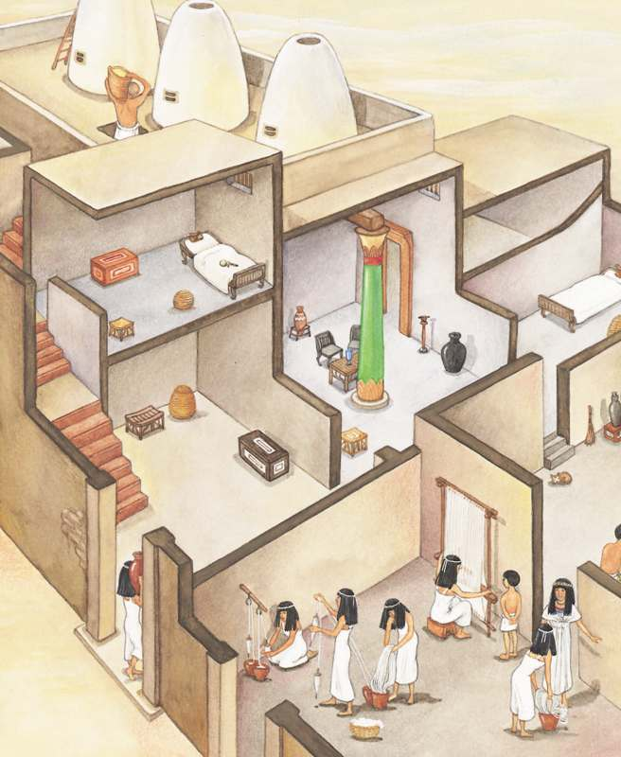

Séthi est un petit garçon. Il a neuf ans. Il habite à Thèbes.
C’est le matin. Il se réveille.
Sa mère prépare le repas pour la fête du soir.
Le père de Séthi lui dit : « Dépêche-toi, tu vas être en retard à l’école. »
Séthi prend ses affaires et sort de sa maison.

A l’époque des pharaons
garçon

matin

réveille

soir

maison

2
Michel Sethus et Ginette Hoffman

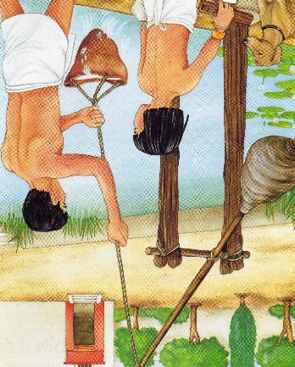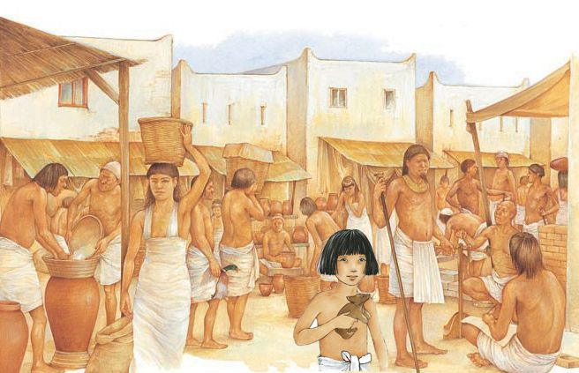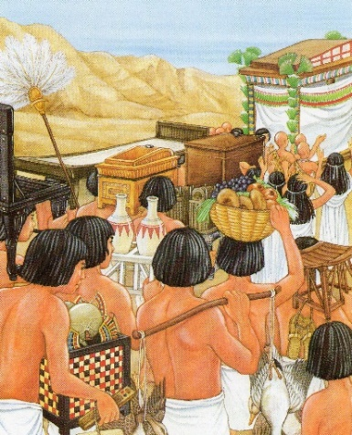
Séthi discute avec le jardinier puis il sort dans la rue.
Séthi ne peut pas passer car il y a un enterrement.
Séthi discute avec un papi.
Il dit : « Quand tu es mort, les dieux pèsent ton cœur. Si tu as bien agi, tu vas avec les dieux. Si tu as mal agi, tu vas avoir des problèmes. »

A l’époque des pharaons
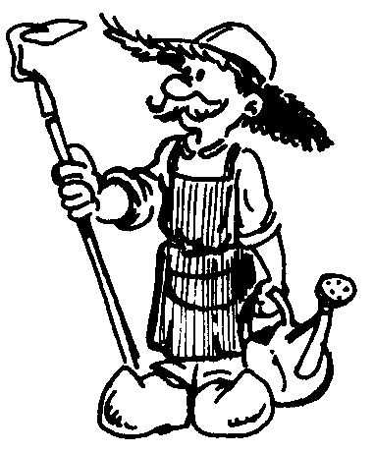
jardinier

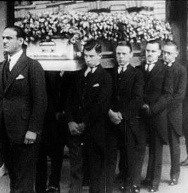
enterrement

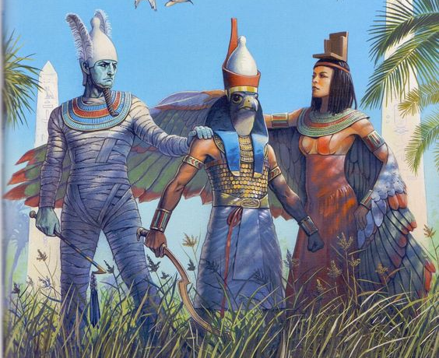
dieux

cœur

3
Michel Sethus et Ginette Hoffman

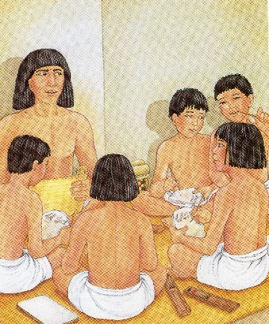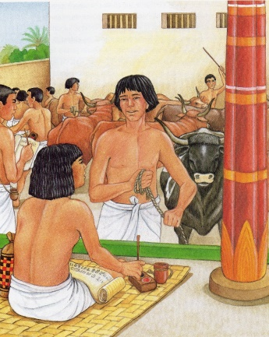

Séthi arrive à l’école. Il veut écrire sur des papyrus. Le maître dit : « Le papyrus coûte trop cher pour l’utiliser pour s’entraîner. »
Le maître donne une leçon de calcul. Après, les élèves s’entraînent à écrire les hiéroglyphes.
Le maître dit : « Si tu écris bien, tu peux devenir scribe. C’est un bon métier. »

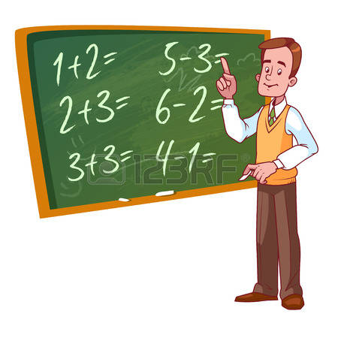
maître

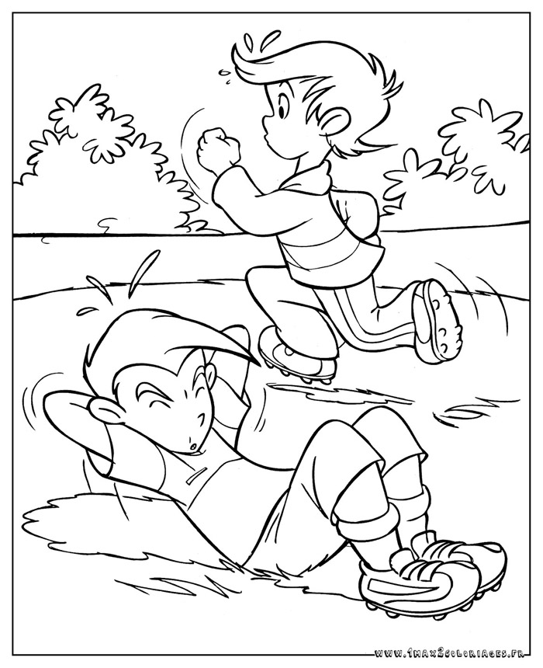
s’entraîner

tyr
hiéroglyphes

A l’époque des pharaons
4
Michel Sethus et Ginette Hoffman

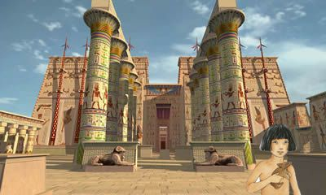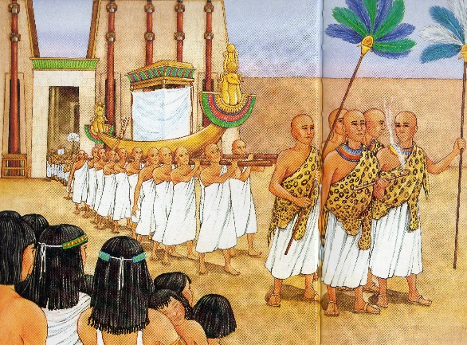

Il est midi. Séthi va manger à côté du temple du dieu Amon.
Il rêve à la fête d’Opet. Les prêtres amènent la statue d’Amon sur le Nil. C’est une grande fête dans la ville.
Séthi va voir son ami Nehri. Les garçons voient les prêtres sortir du temple. Ils les suivent.

A l’époque des pharaons
manger

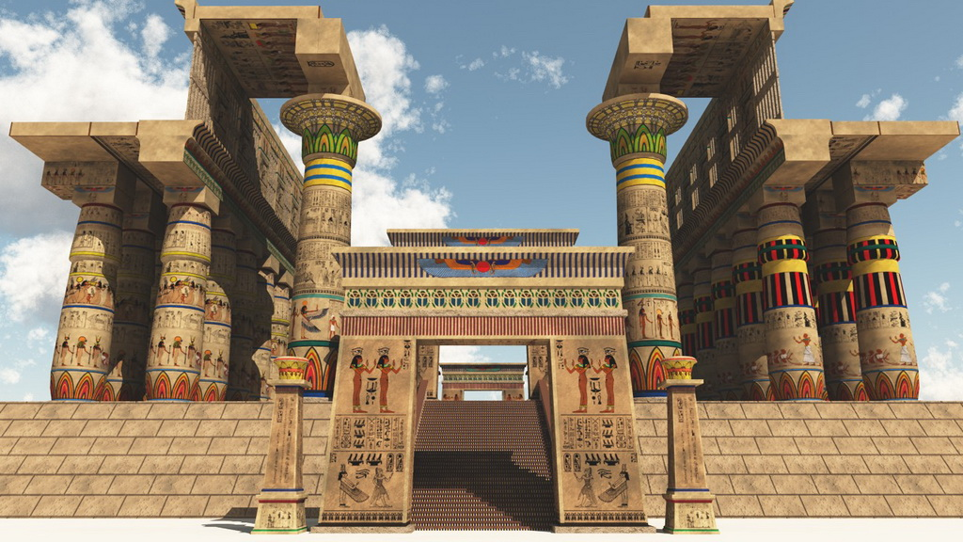
temple

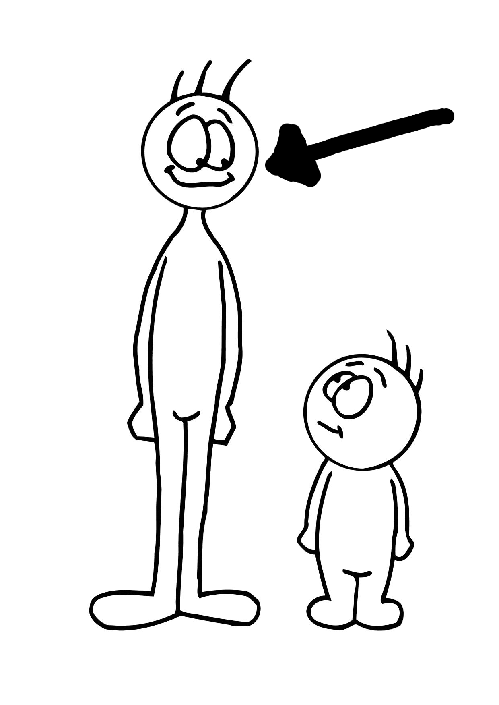
grande

voir

5
Michel Sethus et Ginette Hoffman

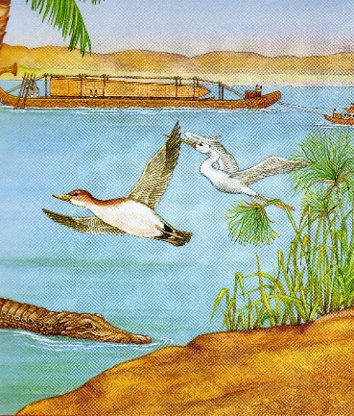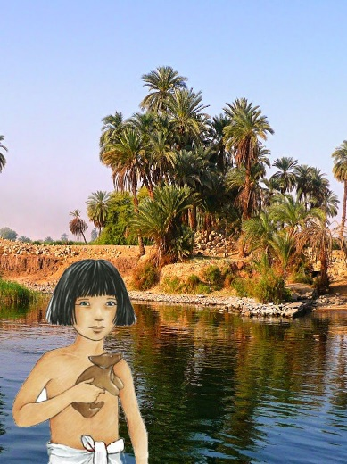

Les prêtres vont au bord du Nil. Il y a beaucoup de gens.
Ils regardent un bateau. Sur le bateau il y a une énorme colonne de pierre. Les prêtres et les gens vont l’amener au temple d’Amon.
Séthi voit un homme qui nage. Mais il voit aussi un crocodile ! Séthi crie. Des pêcheurs vont protéger l’homme.
gens

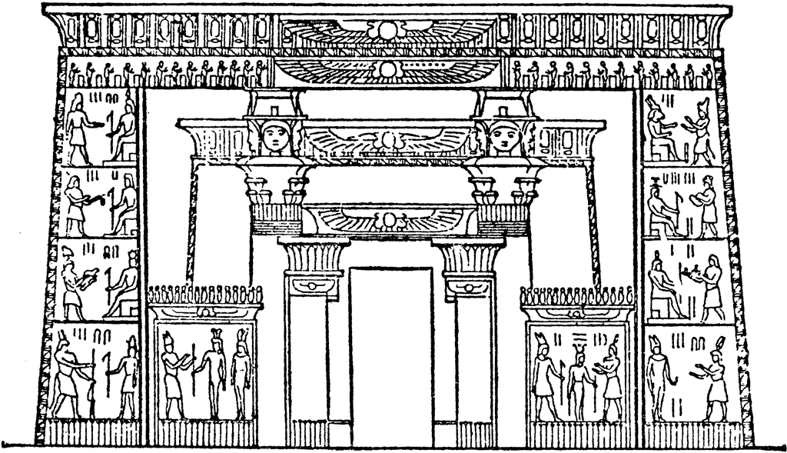
temple

bateau

voir

pêcheur

A l’époque des pharaons
6
Michel Sethus et Ginette Hoffman

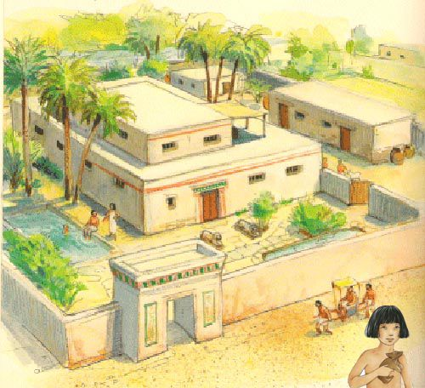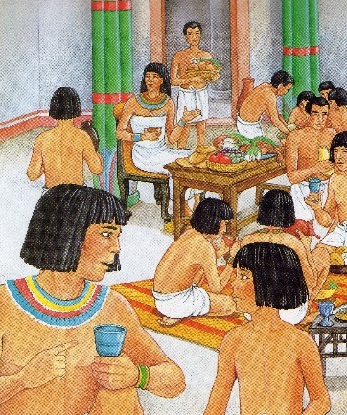

Séthi retourne chez lui. C’est le grand repas.
Séthi va discuter avec Thotmès. Le père de Séthi va construire un grand temple pour la reine. Séthi est fier de son papa.
Thotmès dit : « Tu as de la chance de vivre en Égypte. C’est un grand pays.»
Séthi s’endort.

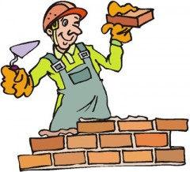
construire

temple

grand

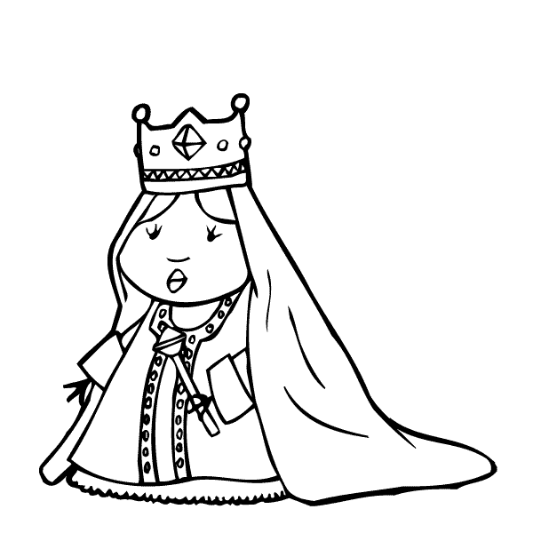
reine

fier

chance

